**新桥街道中心幼儿园小四班幼儿活动状况记录表**

2025.06.19

**来园情况：**

今日我们小四班来园22人,1人事假，1人病假。今天孩子们都可以开开心心地来园。

**集体活动及生活活动情况：**

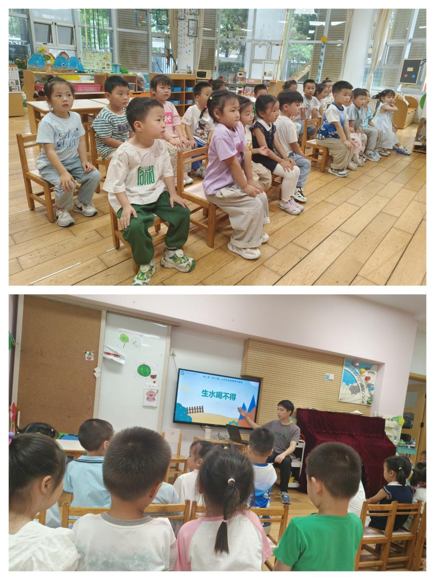**健康：生水喝不得**

在日常生活中，幼儿们经常会喝水，但是他们很少意识到生水喝不得的危害。饮用生水可能会导致各种健康问题，因此我们需要教育幼儿认识到生水喝不得的危害，培养他们正确饮水的习惯。本次活动主要针对幼儿园的小朋友们，通过生动有趣的活动和互动，引导他们了解喝生水的危害，进而树立正确饮水的意识。

小班的孩子们对世界的认知充满了好奇和探索，他们已经具备了一定的生活自理能力，但他们对生活中的一些潜在危害却知之甚少。因此，我设计了一节健康教案《生水喝不得》，旨在通过一系列有趣的活动，让幼儿了解喝生水的危害，培养他们健康的生活习惯。在活动中**祝嘉沁、刘芊雅、刘语辰、谌昱昕、汤语桐、顾奕凯、刘瑞麟、高蝶珺、吴锦奕、代霄、冯育泽、吴沐萱、孙堇禾、陆博渊**知道不能饮用生水，培养幼儿健康的饮水习惯；**韩雨彤、黄宇骞、吴沐泽、万弘一、张艺彤、李泓硕、刘若熙、薛宇程**提高幼儿的自我保护意识和能力。

**区域游戏**

在今天的区域游戏中，有的选择了娃娃家烧饭、给宝宝看病的游戏；有的选择了益智区的穿衣游戏；有的在万能工匠区拼搭；有的在美工区玩粘土；有的在建构区搭建积木、玩磁力片。

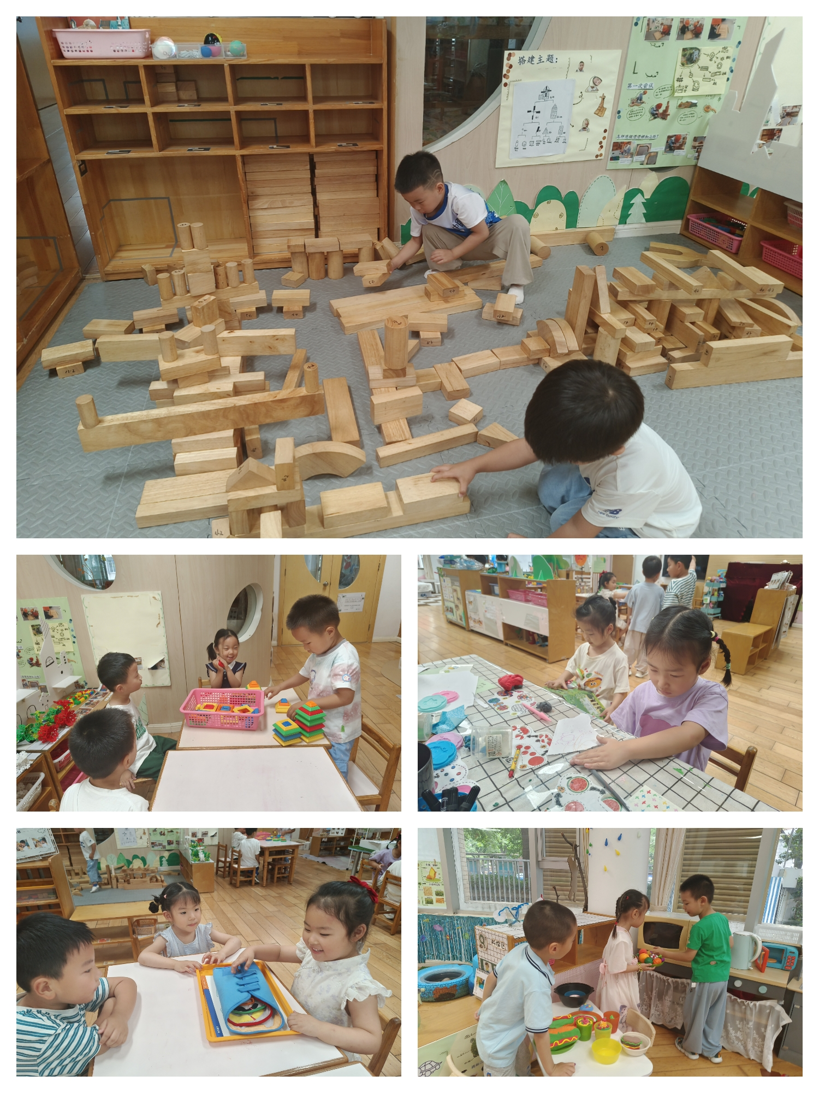

**生活活动情况：**

1.午餐情况：

今天的午饭吃的是红豆饭、韭菜猪肝、黄瓜炒腐竹、羊肚菌肉圆汤。今天的菜小朋友们都很喜欢，大部分小朋友都能把饭菜吃完，祝嘉沁剩了饭菜，吴沐宣、吴沐泽中午胃口不佳。

2.午睡情况：

午睡时，代霄、万弘一、陆博渊、吴锦奕没睡着。

**家园合作：**

动态上的照片，仅作为老师观察时的随拍，并不是所有孩子的照片都会呈现。